**每日市场研报**

**2023年12月25日星期一**



**消息回顾**

* 【日本央行10月货币政策会议纪要显示，委员们一致同意需要耐心维持当前宽松政策，多位委员表示必须维持收益率曲线控制（YCC）以继续支持工资增长，通胀目标尚未明确可见。】
* 【日本央行10月货币政策会议纪要显示，委员们一致同意需要耐心维持当前宽松政策，多位委员表示必须维持收益率曲线控制（YCC）以继续支持工资增长，通胀目标尚未明确可见。】
* 【美国11月耐用品订单环比上升5.4%，创去年12月以来最大升幅，预期升2.2%，前值自降5.4%修正至降5.1%。】
* 【美国11月新屋销售总数年化59万户，创去年11月以来新低，期68.5万户，前值由67.9万户修正至67.2万户。】
* 【美国12月密歇根大学消费者信心指数终值为69.7，预期69.4，前值69.4。】
* 【美国12月一年期通胀率预期为3.1%，预期3.1%，前值3.1%。】
* 【英国11月季调后零售销售环比上升1.3%，预期升0.4%，前值降0.3%；同比上升0.1%，预期降1.3%，前值降2.7%。】
* **今日关注**
* 待定 日本央行行长植田和男发表讲话

截至12月22日（周五），美国三大股指收盘涨跌不一，道指跌0.05%报37385.97点，标普500指数涨0.17%报4754.63点，纳指涨0.19%报14992.97点。国际金属期货普遍收涨，LME期铜跌0.3%报8570美元/吨，COMEX黄金期货收涨0.64%报2064.5美元/盎司，当周累计涨1.41%，COMEX白银期货收跌0.47%报24.47美元/盎司。ICE3月原糖期货合约收盘涨1.9%，结算价20.62每磅美分。ICE3月期棉涨0.80%，结算价报79.76美分/磅。

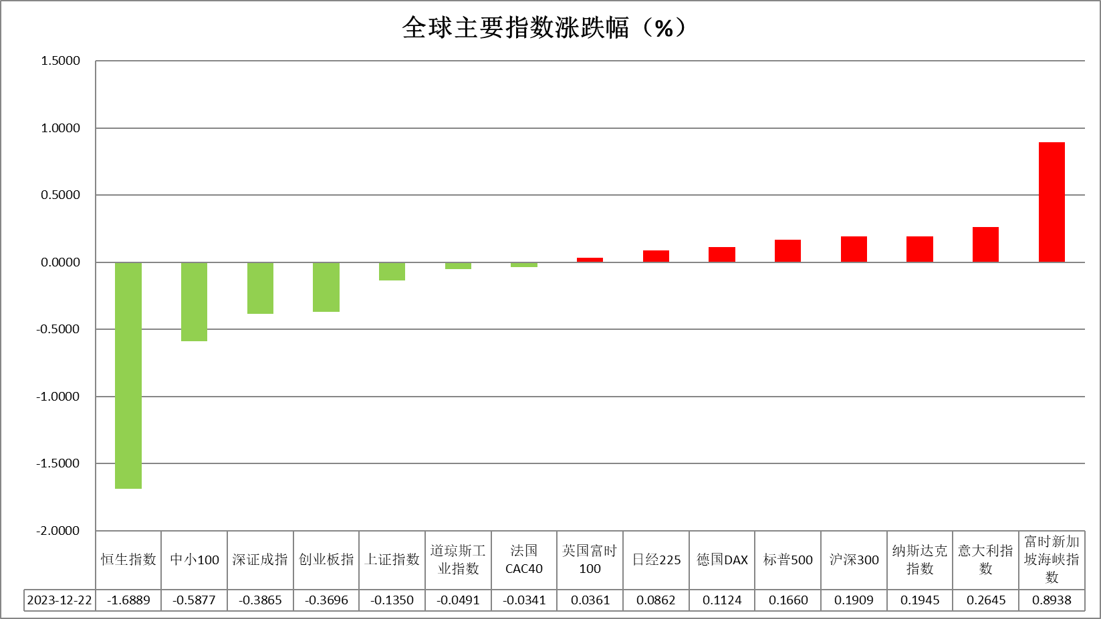

图表1全球股指收盘走势图

* **欧元/美元**

截至周一美元指数跌0.04%报101.7031。非美货币涨跌不一，欧元兑美元涨0.01%报1.1012；英镑兑美元涨0.06%报1.2698；澳元兑美元跌0.04%报0.68，；美元兑日元涨0.23%报142.4505。美国11月核心PCE物价指数同比上升3.2%，为2021年4月来最小升幅，预期3.3%，前值自3.5%修正至3.4%；环比升0.1%，预期0.2%，前值自0.2%修正至0.1%。美国11月个人支出环比上升0.2%，预期0.3%，前值自0.2%修正至0.1%。整体PCE数据显示通胀稳步回落，但当前核心PCE仍与美联储目标有较大差距，政策利率水平在短期内或维持于高位。美国11月耐用品订单环比上升5.4%，创去年12月以来最大升幅，预期升2.2%，前值自降5.4%修正至降5.1%。美国耐用品订单回升或暗示需求端有所回暖，整体不利后继价格指数稳步下行。往后看，短期内市场对美联储政策利率预期计价相对充分，然而近期公布的美国经济数据虽有所好转但仍与美联储目标保有差距，同时部分耐用品及地产相关经济数据回暖或不利后继价格指数下行，短期内美元指数受利率预期回升影响或小幅回弹。

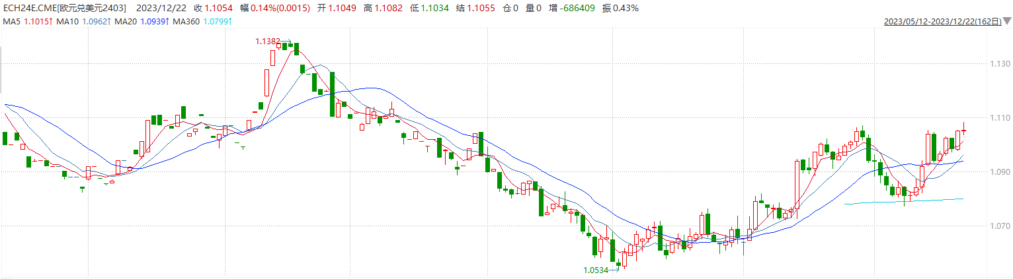

图表2欧元兑美元主力合约走势图

* **S&P500**

截至12月22日，标普500指数收涨0.17%至4754.63点；迷你标普500主力合约收涨0.07%至4799.25点。美股周五收盘涨跌不一，但本周三大股指均录得连续第八周上涨。美国11月核心PCE同比增长3.2%，显示通胀超预期降温，强化了美联储明年降息的市场预期。策略上，指数短线突破高位，轻仓试多。详细支撑阻力位请见图表3。

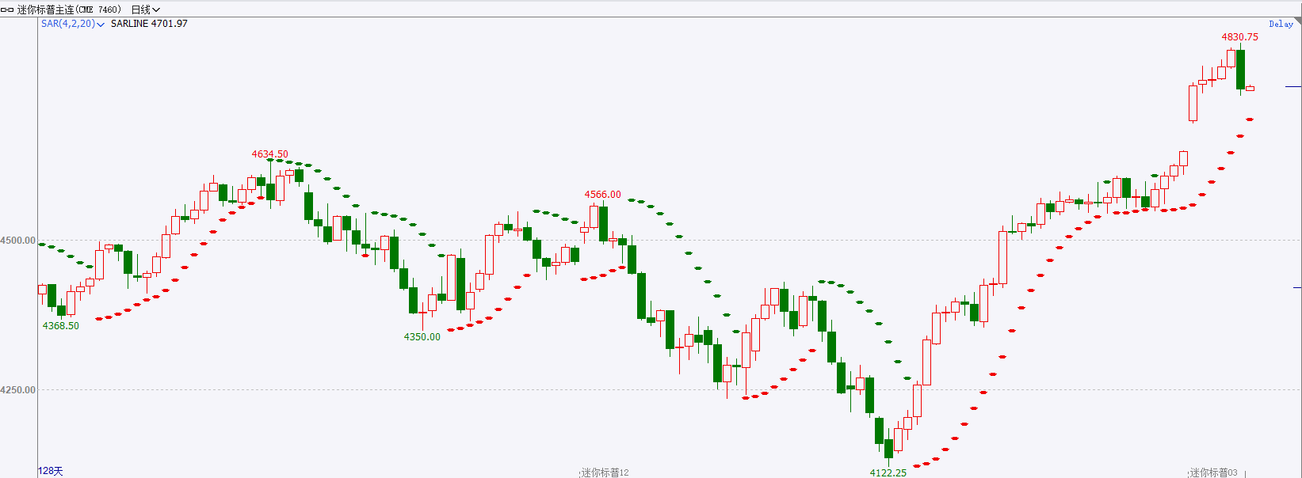图表3S&P500指数期货日线走势图及支撑位

* **富时中国A50**

截至12月21日，富时中国A50指数收涨0.24%至11199.73点；新交所富时A50期指主力合约收涨0.16%至11225点。当国内经济数据显示缓增长，11月经济数据、通胀数据和PMI数据均反映当前基本面预期仍待修复，实际库存拐点或仍需观察发力后的收效。在政策积极发力的背景下，随着短期风险因素收敛，市场交易或将转向政策预期，政策预期或将成为打破市场震荡行情的重要催化因素。策略上，短线谨慎，中长线逢低试多。详细支撑阻力位请见图表4。

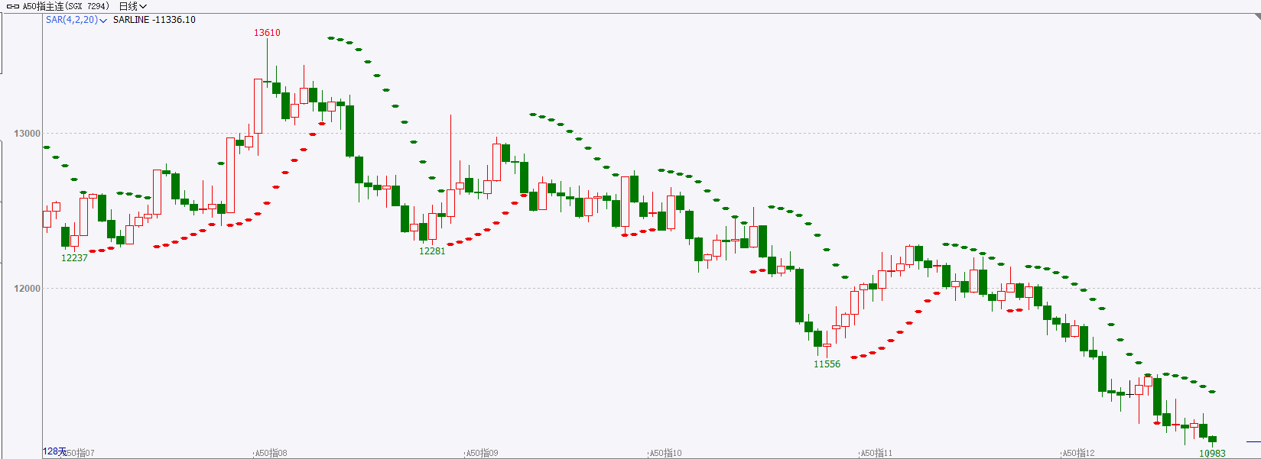

图表4富时中国A50指数期货日线走势图及支撑位

**全球商品**

* **铜**

隔夜美元指数震荡走弱，交投于101.70。美国11月核心PCE物价指数年率录得3.2%，为2021年4月以来最小增幅；整体PCE物价指数月率录得-0.1%，为2020年4月以来首次下跌；整体PCE物价指数年率录得2.6%，为2021年2月以来最小涨幅；美国12月一年期通胀率预期录得3.1%，为2021年3月以来的最低水平。美联储最爱的通胀指标超预期降温。

库存方面：截至12月22日，LME铜库存为166675吨，环比1225吨。12月22日当周，上海期货交易所阴极铜库存为28718吨，周环比-5678吨。

外盘持仓方面：根据CFTC公布的最新数据显示，截止至12月19日当周，非商业多头持仓74637手，空头为69078手，净多持仓为5559手，较上周净多增加9563手。

隔夜COMEX铜震荡走弱，其中2403合约报收3.902美元/磅，跌幅0.41%。国际方面，美联储官员上周发言偏鹰意图遏制市场过于乐观的，但市场反馈似乎不尽如意。10年期美债收益率先跌后涨，并在美盘时段收复3.9%关口，最终收报3.901%；对美联储政策利率更敏感的两年期美债收益率收报4.329%。国内方面，全国财政工作会议在北京召开：2024年要强化宏观政策逆周期和跨周期调节，继续实施积极的财政政策。中国人民银行发布《中国金融稳定报告（2023）》：推动金融稳定法早日出台实施，健全维护金融稳定的长效机制。五大商业银行今起下调人民币存款利率，股份制银行称将自本周跟随调。操作上，建议COMEX铜2403合约轻仓逢低短多交易，注意交易节奏及风险控制。

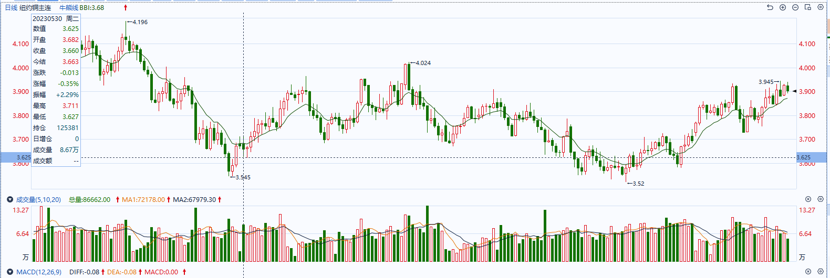

图表5COMEX铜日线走势图

* **黄金**

消息面：美国11月个人支出环比上升0.2%，预期0.3%，前值自0.2%修正至0.1%。整体PCE数据显示通胀稳步回落，但当前核心PCE仍与美联储目标有较大差距，政策利率水平在短期内或维持于高位。美国11月耐用品订单环比上升5.4%，创去年12月以来最大升幅，预期升2.2%，前值自降5.4%修正至降5.1%。美国耐用品订单回升或暗示需求端有所回暖，整体不利后继价格指数稳步下行。

外盘持仓方面：截至12月21日，SPDR Gold Trust黄金ETF持仓量为878.25吨，较上一交易日上涨0.68吨。

往后看，短期内市场对美联储政策利率预期计价相对充分，然而近期公布的美国经济数据虽有所好转但仍与美联储目标保有差距，同时部分耐用品及地产相关经济数据回暖或不利后继价格指数下行，短期内美债收益率及美元指数受利率预期回升影响或小幅回弹，贵金属价格或相对承压。操作上建议，日内轻仓做空，请投资者注意风险控制。

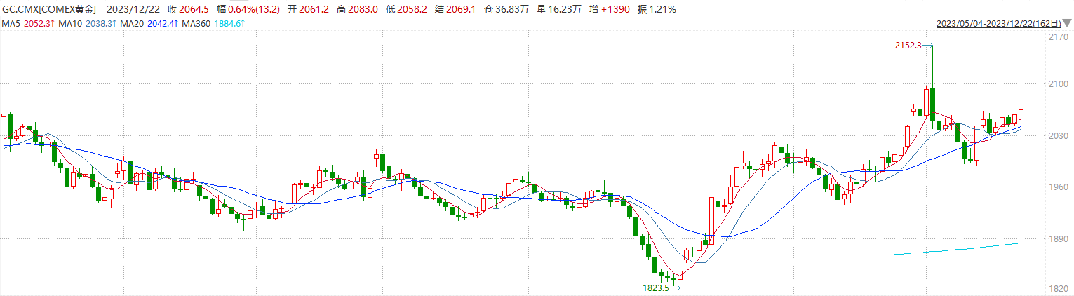

图表6COMEX黄金日线走势图

* **原油**

　　近期胡塞武装组织发起对驶往以色列的红海船只的打击，以支持深陷人道主义灾难中的巴勒斯坦人民。该组织表示，在人道主义援助能够畅通进入加沙之前，不会停止对以色列目标的打击。这导致越来越多海上运输公司避开红海，导致航程变得更长，运输成本以及保险成本增长。周五，马士基（Maersk）和达飞海运（CMA CGM）表示将对船舶改道征收额外费用。  
　　红海事态导致苏伊士运河的航运受到影响，苏伊士运河处理了约12%的世界贸易。  
　　分析师约翰?埃文斯表示，除了航运直接中断的影响外，运费和保险成本正在上涨。  
　　尽管地缘政治紧张局势支撑了油价，但是由于安哥拉周四宣布将退出欧佩克，给油价带来压力。这个每天生产约110万桶原油的非洲国家表示，加入欧佩克不符合本国利益。安哥拉不满欧佩克联盟在11月份削减其2024年产量配额。

纽约商品期货交易所（NYMEX）的西德克萨斯中质原油（WTI）2月合约较上一交易日下跌0.33美元或0.45%，报收73.56美元/桶，短期呈现宽幅震荡走势。支撑位：71；压力位：75.4。

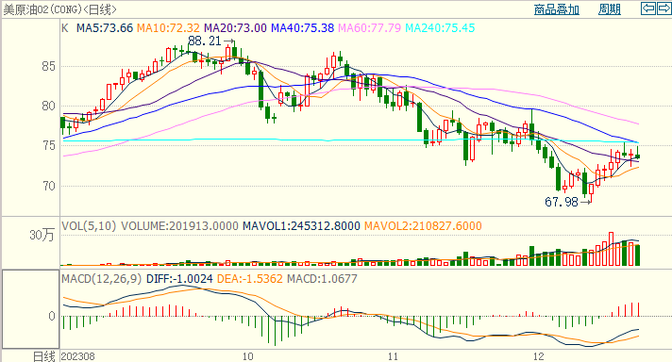

* **ICE原糖**

洲际期货交易所（ICE）原糖期货周五收高，因美元走软带来支撑。交投最活跃的ICE 3月原糖期货合约收盘收涨0.38美分或1.90%，结算价每磅20.62美分。操作上，建议3月 ICE 原糖短期观望为主。

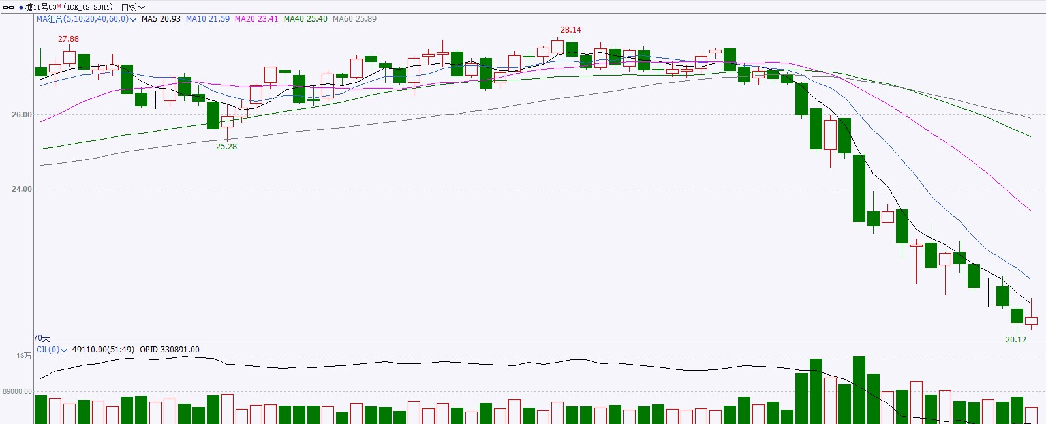

图表8ICE原糖期货主力合约日走势图及支撑位、阻力位

* **ICE棉花**

洲际交易所(ICE)棉花期货周五触及一周高位，因美元走弱令美元计价的棉花期货对于持有其他货币的买家来说更便宜。交投最活跃的ICE 3月期棉收涨0.63美分或0.80%，结算价报79.76美分/磅。操作上，建议3月 ICE 期棉短期暂且观望。

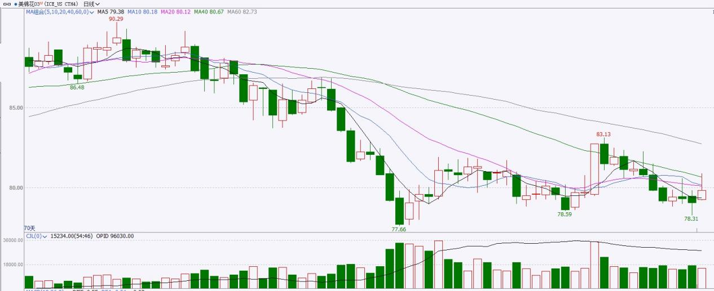

图表9ICE棉花期货主力合约日走势图及支撑位、阻力位

**免责声明**

此报告由瑞达国际所编制。本报告采用之资料及意见均相信可靠及准确，但本公司并不对各分析或有关资料之可靠性及准确性作出全面性保证。本报告只供客户或读者作参考之用，客户或读者不应完全依靠本报告内容作为投资准则。

本报告之资料及意见如有任何更改，恕不另行通知。本报告并非及并无意图构成任何作价或招揽进行买卖本报告提及的商品。本公司不会对任何因依靠本报告作出任何买卖而引致之任何损失承担任何责任。



24小时客服电话：00852-25342000/86-13603059885

24小时传真电话：00852-25632368

客服邮箱：[cs@ruida-int.com](mailto:cs@ruida-int.com)

客服QQ：203195058/2938472186

网址：[www.ruida-int.com](http://www.ruida-int.com)

地址: 香港湾仔菲林明道8号大同大厦17楼05-06室